Личная безопасность ребенка

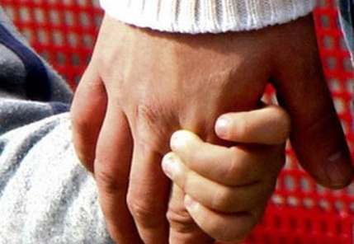Наша взрослая жизнь, особенно в городах, становится все сложнее для ребенка. Плотный поток транспорта на улицах, лихачи, едущие на красный свет, переставшие быть безопасными дворы, детские площадки, подъезды и лифты. Поэтому, привитие детям дошкольного возраста навыков безопасного поведения, основ личной безопасности весьма актуальная проблема на сегодняшний день. И прививать их надо как можно раньше. Дошколята не понимают, что для них безопасно, а что нет. Таким образом, наша задача - рассказать им об этом и показать.

Поскольку маленьких детей очень легко обмануть, наши усилия по их обучению должны включать в себя правило, требующее от детей постоянно быть на виду у взрослых. На этой стадии груз ответственности лежит целиком на нас. Устанавливая границы послушания, добиваясь, чтобы они не покидали их и, настаивая, чтобы дети всегда находились на виду, мы гарантируем нашему ребенку физическое здоровье. Это начало личной безопасности. Необходимо, чтобы не только родители, но и педагоги детского сада сыграли активную роль в установке границ каждому ребенку. В дальнейшем ребёнок сможет устанавливать их для себя сам. Сейчас взрослые должны вмешиваться и говорить "да" или "нет", «можно»- «нельзя», обучать ребенка четкой, понятной информации: это безопасно, а это - нет.

Самое главное преимущество дошкольников в обучении личной безопасности состоит в том, что они любят правила. Фактически они полагаются на него. Вы замечали, что когда вы забываете или слегка отклоняетесь от правила, установленного для ребенка, он напоминает вам о нем и заставляет ему следовать? Большинство детей очень любят управлять своими приятелями по играм королевскими повелениями типа: "Моя мама сказала..." Так дошколята напоминают о правилах взрослым, родным, педагогам и своим сверстникам.

Вы говорили вашим малышам, что они должны спросить вашего разрешения, прежде чем принять от кого-то конфету? Это обычное, устанавливаемое родителями правило, отчасти потому, что они пытаются ограничить количество поедаемых детьми конфет. Но в любом случае это правило полезно, потому что оно - шаг к правилам личной безопасности. Если эти важные правила наряду с другими излагаются ясными, простыми и спокойными, без тревожных слов, фразами, наши дети обязательно будут им следовать.

Существует одно единственное правило, которое мы должны знать, и которому ребёнок должен неукоснительно следовать:

Вы (или доверенное заботиться о ребенке лицо: папа, бабушка/дедушка, няня, воспитатель в детском саду) должны всегда знать, где он находится в любой момент времени. Дети дошкольники очень наблюдательны. Они быстро подмечают, когда кто-то нарушает заведенный порядок вещей. Педагогам и родителям необходимо усиливать это их стремление рассказывать о "нестандартных" событиях дня. И если это станет привычкой, ребёнок немедленно расскажет родителям о необычном поведении того или иного человека. Хорошие наблюдательные способности дошкольника надо развивать и поощрять его за бдительность.

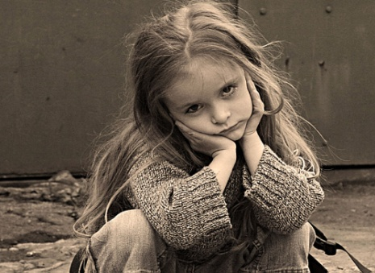Дошколятам 3-5 лет крайне тяжело даются исключения, и их часто сбивают с толку общие правила типа: "Не разговаривай с незнакомцами». Первая проблема этого правила в том, что мы подразумеваем, приказывая: "Не разговаривай!"? Вторая проблема - кого мы имеем в виду под "незнакомцами"? Учим детей вежливо разговаривать с кондуктором в автобусе, говорить "спасибо" продавцу. Приказывая детям не разговаривать с посторонними людьми, забываем, что они видят, как мы делаем это повседневно

Вот почему вместо приказа "не разговаривать" с незнакомцами необходимо внушить им понятные правила типа: "Всегда подойди к близкому для тебя взрослому и спроси разрешения, прежде чем пойти куда-то с кем-либо или заговорить".

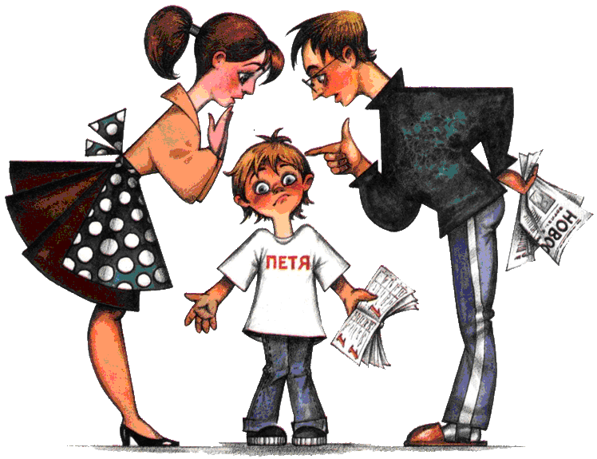Вот наилучшее определение незнакомца для ребёнка в возрасте до 5 лет: это тот человек, которого мы не знаем.

Наша цель - научить дошкольника замечать незнакомцев. В основном обучение на этой стадии касается различия между семьей, родственниками, друзьями и незнакомцами. Позже надо научить каждого ребенка отличать знакомых от друзей. На данном же этапе важнее всего передать дошкольнику знания о том, "кто есть кто" в его детском мире, и научить наблюдательности по отношению к окружающим людям.

Наиболее трудным и волнующим вопросом, касающимся детской безопасности, является обучение ребенка правильному поведению с незнакомыми людьми. Никто из взрослых не хочет загубить природную детскую общительность и вырастить параноика, с недоверием относящего к каждому встречному на улице. Поэтому, правило: "Никогда не заговаривай с незнакомыми людьми!" не работает, если ребенок потерялся, хотя бы потому, что ему придется обратиться за помощью к незнакомцам. В этой ситуации научите его обращаться за помощью только к женщинам. Почему?

Во-первых, гораздо меньше вероятность, что женщина окажется педофилом.

Во-вторых, как показывает практика, большинство женщин, к которым обратился за помощью потерявшийся ребенок, бросают все свои занятия и не успокаиваются, пока не помогут малышу.

"Если ты потерялся, обращайся за помощью к женщине" - это правило работает, потому что оно практичное (обычно, всегда вокруг есть женщины, к которым можно обратиться) и простое (его легко запомнить и ему легко следовать). Еще лучше, если ребенок обратится за помощью к женщине с ребенком.

Еще одна особенность развития малышей состоит в том, что им трудно понять, как это взрослый, которому они доверяют, может чем-то обидеть их. Они уверены, что все опекающие их взрослые заботятся о них и желают им только добра. И мы не полагаем, что они подготовлены к тому, чтобы воспрепятствовать нападению или насилию.

То, что якобы большинство сексуальных нападений совершается примитивными незнакомцами с внешностью преступника, - это миф; большинство зарегистрированных насильников - это приятели, знакомые и даже родственники; некоторые из них женаты; половина изнасилований происходит не в темной аллее парка или неосвещенном подъезде, а дома у жертвы, или в гостях, или в иной "цивилизованной" обстановке.

Родители должны отдавать себе отчет в том, что маленький ребенок может подвергнуться физическому или сексуальному насилию не только со стороны совершенно незнакомых людей на улице или в подъезде дома. Это может исходить и от взрослых, и от более старших детей и если насилие свершилось, ребёнок может долго сохранять происходящее с ним в тайне, потому что насильник держит его в страхе или иным способом заставляет скрывать совершаемые действия. Но испытываемые им страдания отразятся на его поведении и здоровье.

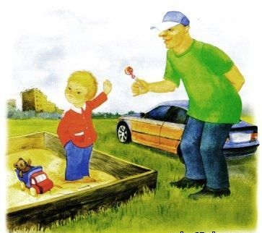Конечно, агрессивность или отчужденность, излишняя осторожность или проблемы с едой и сном не являются специфическими признаками совершаемого над ребенком насилия. Они могут быть вызваны и другими причинами. Но эти и подобные нарушения поведения должны вас насторожить.

Как предупредить ребенка о возможности сексуального насилия и научить избегать его?

В каких терминах вы будете рассказывать об этом, зависит от возраста ребенка. Попробуйте объяснить, что есть такие взрослые, которые могут попытаться сделать ему больно и заставить делать то, что ему неприятно.

Убедите дошкольника, что никто не имеет права прикасаться к нему без его воли. Объясните, что такие взрослые могут угрожать самому ребенку или его родителям, чтобы заставить его хранить молчание. Ребенок должен понять, что есть такие тайны, которые нельзя соблюдать. Например, если чьи-то прикосновения ему неприятны или кто-то предлагает сделать что-то неприятное, показывает порнографические картинки или фотографирует его обнаженным. ребенок должен рассказать об этом родителям. Объясняйте своим детям, что тайн от родителей быть недолжно!

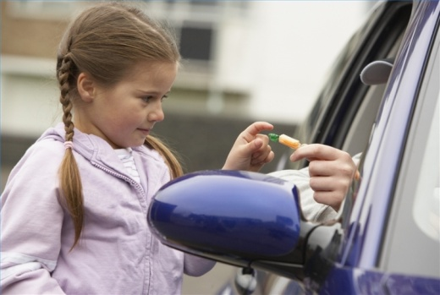Предупреждайте ребенка о подстерегающих его опасностях - но не запугивайте его! Особого внимания требуют впечатлительные, эмоционально неустойчивые, тревожные дети.

Уже в трехлетнем возрасте дети могут начать называть свои части тела и могут усвоить, какие из них интимны. Это важный навык. С дошкольного возраста мы начинаем учить их "бессознательному" языку, включающему слова наподобие названий половых органов.

Мы хотим, чтобы они смогли определять и называть все части своего тела не стесняясь. Если ребенка не обучили соответствующим словам или внушили, что определенные части тела нельзя упоминать, то он может утаить случившееся, и родители не смогут ему помочь.

Чтобы помочь детям лучше понять, кому позволено трогать их интимные места, необходимо научить их разнице между "хорошими" и "плохими" прикосновениями и рассказать, что им надо делать, когда они не желают, чтобы их трогали. Помните, вы строите основу для того, чтобы дошколята смогли сказать НЕТ недостойным прикосновениям или даже громко крикнуть при случае

«Отпустите меня!» или «Не трогайте здесь».

К « хорошим» прикосновениям относятся:

Обнять, когда этого хочет ребенок.

Подержать его за руки

Нежно обнять за плечи

Нежно поцеловать в щеку перед сном

Покачать или подержать на руках

К «плохим» прикосновениям относятся:

Объятие слишком крепкое и долгое

Непрошеный поцелуй

Щекотание ребенка после его просьбы "перестаньте!"

Прикосновения взрослого к интимным местам.

Навязчивое поведение взрослого в отношении ребенка: потрогать или поцеловать его.

Жизнерадостные и ласковые дошколята, многие из которых ищут объятий и поцелуев неважно от кого, подвержены большему риску. Для таких детей физический контакт может быть главным способом общения.

Ласковых детей необходимо научить тому, чтобы они пользовались также словами и объясните, что слова лучше объятий и поцелуев. Установите для ребёнка простое правило: физически приласкать его могут лишь несколько главных в его жизни людей.

Ребенок должен знать информацию о себе.

Важно обучить дошкольника запоминанию своего полного имени, адреса и телефонного номера. Помогите запомнить эту информацию как следует и, это поможет ребёнку, если тот попадёт в беду. Даже если он расстроен или испуган, все же сможет вспомнить эту информацию. Обязательно внушайте детям, что не следует опасаться называть свое имя, возраст, адрес и телефонный номер полицейскому, пожарному или сотруднику МЧС. Научите каждого ребёнка набирать телефон службы спасения в Российской Федерации- 01 и телефон полиции 02.

Кроме того, гуляя, полезно ненавязчиво показать ребенку все наиболее опасные места, где и как можно угодить под машину. И уж, конечно, следует заранее выбрать маршрут, по которому будет ходить ребенок в школу, объяснив ему и показа, как он должен вести себя в пути.

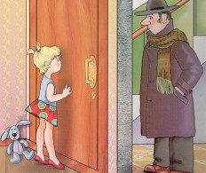Но не только мчащаяся машина представляет угрозу для ребенка. Она может и аккуратно притормозить рядом.

- Мальчик, а как мне проехать?.. А не хочешь ли ты прокатиться?..

Варианты заманивания могут быть самыми различными. И это тоже должен знать ребенок.

Вообще преступников, нападающих на детей и, прежде всего, преследующих сексуальные цели, можно разделить на две основные группы: на тех, кто, прежде чем напасть на ребенка, заманивает его тем или иным способом в места, где можно без свидетелей совершить свое гнусное дело, и тех, кто выслеживает свою жертву, идет за ней по пятам и в удобном месте нападает или, заранее выбрав такое место, терпеливо поджидает там.

Обезопасить ребенка от "заманивающих" преступников можно, если он хорошо усвоит правило, которое не раз доказывало свою эффективность:

"Не вступай ни в какие разговоры с незнакомцем, немедленно отойди от него туда, где есть люди!"

Преступники, "облюбовав" себе жертву, лишь в редких случаях, несмотря ни на что, преследуют ее. Как правило, не сумев обмануть одного ребенка, они ищут другого - более доверчивого.

Чтобы ваш ребенок не стал объектом нападения, надо убедить его избегать во что бы то ни стало опасных мест. А ими могут быть: безлюдные пустыри, придорожные лесопарки, новостройки, заброшенные дома, чердаки, подвалы. Именно такую обстановку выбирают преступники, охотясь за своими жертвами. Опасным местом, увы, стал и подъезд дома.

В наши дни на детей нападают не только сексуальные маньяки. На них посягают и с другими целями. Чтобы получить выкуп, заставить родителей подчиниться воле преступников или даже продать детей в качестве маленьких рабов.

Совершается немало имущественных преступлений. У детей отнимают деньги, одежду, шантажируют, заставляя уносить из дома мамины украшения и другие ценные вещи.

Спросите у ваших детей, как, по их мнению выглядит преступник?

Большинство детей ответят, что он страшный, со зверским лицом и ножом. На самом деле, нападающие на детей преступники выглядят, как обычные люди. Они ничем не отличаются от других. Наоборот, они ведут себя вежливо, даже ласково.

Вот этот разрыв между образом преступника, опасного человека, и действительностью часто играет роковую роль: ребенок доверчиво откликается на приветливое обращение.

Цель "безопасного" воспитания дошкольника - внушить уверенность в его возможностях, в том, что если он будет строго соблюдать правила поведения, он не попадет в опасную ситуацию, а если и случится такое, то найдет из нее выход. Обучить детей безопасному поведению - это значит приучить их к определенному образу жизни, а для этого родители должны:

· Изучать литературу, посвященную безопасности детей, узнавать мнение на сей счет людей, профессионально занимающихся этим делом: психологов, педагогов, сотрудников милиции.

· Учитывать возраст ребенка и его особенности. Пока малыш делает свои первые шаги или находится еще в коляске, никаким правилам безопасного поведения его не научишь. Его жизнь - полностью в руках родителей, дедушек и бабушек.

Ничто не дает так много для понимания ребенка, как его искренние рассказы, а иногда и крики души - о его бедах, тревогах, сомнениях, затруднениях, по ним нетрудно определить, насколько ребенок умеет ориентироваться в различных ситуациях, может ли постоять за себя. Как бы взрослые не были заняты, малыш со своим лепетом имеет право быть выслушанным. Равнодушие взрослых - непростительная ошибка, которая может дорого обойтись и ребенку, и родителям.

· Играть с детьми систематически, используя самые различные формы обучения. Для самых маленьких - это игры с куклами (кукла потерялась, куклу хочет увезти чужой дядя на машине и т.д.). Для детей постарше - разыгрывание соответствующих сценок (и дома, и на улице), рассказы о детях, которые правильно вели себя в опасной ситуации, вопросы: "А как ты поступишь, если...".

Каждый навык безопасного поведения отрабатывается постепенно.

· -Быть примером для своих детей. Все усилия могут быть сведены на нет, если родители в повседневной жизни пренебрегают правилами безопасного поведения. Если вы, прежде чем открыть дверь, не заглядываете в глазок, то вряд ли это будет делать и ваш ребенок.

· Проявлять участие к чужим детям. Если вы стали невольным свидетелем опасной ситуации, в которую попал тот или иной ребенок, не будьте безучастным. Есть физическая возможность решительно вмешаться - действуйте! Если нет такой возможности - запомните приметы подозрительных лиц, номер автомашины, направление движения и немедленно сообщите в полицию.

К сожалению, терроризм - это часть нашей сегодняшней реальности. Даже если мы сами и наши близкие живут в относительно безопасных регионах. Мы не в силах скрыть от своих детей то, что происходит на другом полушарии (теракт 11 сентября 2001 г. в Нью-Йорке). Или то, что случилось в нашей столице (захват заложников в концертном зале в октябре 2002 г.).

Дети, особенно младшего возраста, могут испытывать непреодолимый страх, который им трудно выразить словами. Если кому-то из родителей нужно уехать, они могут беспокоиться и за него и за себя ("Что будет со мной, если папа (мама) не вернется?"). Обсудите с ребенком возможные ситуации: кто о нем позаботится, если уедет тот или иной близкий человек? К кому, в случае необходимости, можно обратиться за поддержкой?

Помогите детям убедиться в их личной безопасности. Расскажите, что предпринимаются меры предосторожности для предотвращения терроризма. Например, усиливается охрана вокзалов, тщательно проверяются документы и багаж пассажиров самолетов, есть современные технические средства, обеспечивающие безопасность, и т. д. Обычные страхи детей могут усилиться в это время (страх темноты, резких звуков и др.). Ребенок может бояться засыпать один. Посидите рядом несколько ночей, дожидаясь, пока он заснёт. Разрешайте держать включенным неяркий свет. Постепенно возвращайтесь к обычным порядкам, пока ребенок не почувствует себя в безопасности.

Не позволяйте детям проводить слишком много времени у телевизора, если вы замечаете слишком острую или затянувшуюся реакцию на печальные события, воспользуйтесь внешней поддержкой.

Выберите время для себя и постарайтесь разобраться в своих реакциях на происходящее настолько, насколько это возможно. Это поможет вам лучше понять своего ребенка.

Это должен усвоить маленький человек: удирать не стыдно, когда речь идет о твоей жизни, когда на тебя напал тот, кто сильнее тебя.

